你是否在删除一个镜像出现这种情况？
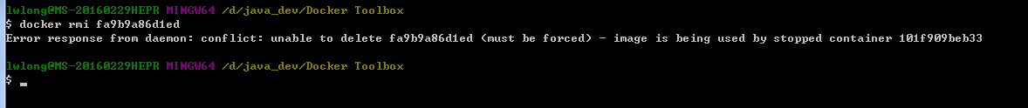
很明显这个镜像被容器ID为101f909beb33关联着，所有无法删除，我们就先删除这个容器看看
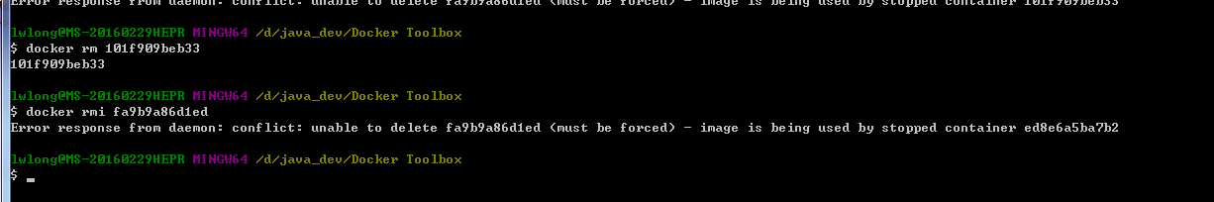
当我们再次删除的时候，发现这个镜像还被其他容器给关联着，这样一直要一个个删很是麻烦，有没有更加好的方式呢？当然是有的，看这里！
docker ps -a
我们看到balance这个镜像被3个容器所关联，要是一个个删就要删三次，当然可以使用下面这个命令，一次到位：
docker rm $(docker ps -a | awk '/balance/ {print $1}')
其中balance就是你需要删除的镜像名称
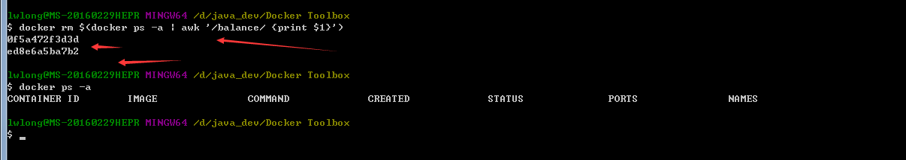
我们看到已经把关联balance的所有容器给全部删除了
接下来就可以直接删除镜像了
docker rmi balance:latest

Docker释放空间
docker system prune -a
清理所有不被使用的，正在使用的镜像和容器是不会被删除的，但是这个命令要慎用，因为它把整个docker空间都释放掉，有可能你忘记起哪个服务，使用之后会发现这个镜像没有了，就要重新构建镜像。
